温馨提示：
此套题为Word版，请按住Ctrl,滑动鼠标滚轴，调节合适的观看比例，答案解析附后。关闭Word文档返回原板块。
课时提升作业(二)
库 仑 定 律
(30分钟 50分)
一、选择题(本大题共7小题,每小题6分,共42分。多选题已在题号后标出)
1.(2014·西双版纳高二检测)下列关于点电荷的说法,错误的是( )
A.点电荷是一个带电体的几何点,它是实际带电体的抽象,是一种理想化的模型
B.带电体如果本身大小和形状对它们间的相互作用的影响可忽略,则可视为点电荷
C.真空中两个静止点电荷间的相互作用力,跟它们之间的距离成反比
D.真空中两个静止点电荷间的相互作用力,跟它们所带的电荷量的乘积成正比
【解析】选C。点电荷是为了研究物理问题方便而引入的物理模型,是由实际物体抽象所得,A对;一个带电体,无论它多大,只要它的大小和形状对它们间的相互作用的影响可忽略,它就可视为点电荷,B对;由F=k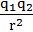知,真空中两个静止点电荷间的相互作用力,跟它们之间的距离的二次方成反比,跟它们所带的电荷量的乘积成正比,C错,D对。
【变式训练】下列关于点电荷的说法正确的是( )
A.只有带电小球能看成点电荷
B.只有电荷量很小的带电体才能看成点电荷
C.电子、质子等基本电荷就是点电荷
D.能否将带电体看成点电荷与带电体的形状、大小、电荷量等无关
【解析】选D。点电荷是一种理想化的模型,能否将带电体看成点电荷与形状、大小、电荷量无关,故A、B错误,D正确。电子、质子的电荷量等于元电荷,但不是点电荷,C错误。
2.(多选)对于库仑定律,下列说法正确的是( )
A.只要是计算真空中两个点电荷间的相互作用力,就可使用公式F=k
B.两个带电小球即使相距非常近,也能用库仑定律计算库仑力
C.相互作用的两个点电荷,不论它们的电荷量是否相同,它们受到的库仑力大小一定相等
D.库仑定律中的静电力常量k只是一个比例常数,只有数值,没有单位
【解析】选A、C。库仑定律的表达式F=k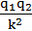的适用条件是真空中的点电荷,而不是任意情况下的带电体,所以选项A正确,B错误;两个点电荷之间受到的静电力互为作用力与反作用力,所以选项C正确;静电力常量k=9.0×10⁹N·m²/C²,所以选项D错误。
3.如图,水平天花板下用长度相同的绝缘细线悬挂起来的两个相同的带电小球A、B,左边放一带正电的固定球P时,两悬线都保持竖直方向。下面说法正确的是( )
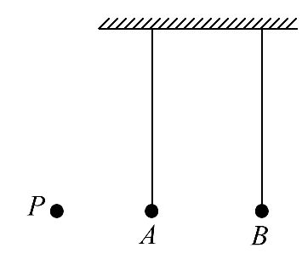
A.球A带正电,球B带负电,并且球A带电荷量较球P带电荷量大
B.球A带正电,球B带负电,并且球A带电荷量较球P带电荷量小
C.球A带负电,球B带正电,并且球A带电荷量较球P带电荷量小
D.球A带负电,球B带正电,并且球A带电荷量较球P带电荷量大
【解析】选C。根据三点电荷平衡“两同夹异、两大夹小”的规律,球A带负电,球B带正电,且球A的带电荷量最小,C对。
4.(2014·宁波高二检测)真空中有甲、乙两个点电荷,当它们相距r时,它们间的静电力为F。若甲的电荷量变为原来的2倍,乙的电荷量变为原来的,两者间的距离变为2r,则它们之间的静电力变为( )
A.F B.F C.F D.F
【解析】选B。设两点电荷原来带电量分别为q₁、q₂,则它们间的静电力F=k;电荷量、距离改变后,它们间的静电力F′=k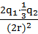=k,故B正确。
【变式训练】真空中有两个点电荷,它们间的静电力为F,如果保持它们所带的
电量不变,将它们之间的距离增大为原来的2倍,它们之间作用力的大小等
于( )
A.F B.2F C. D.
【解析】选D。由库仑定律得F′=k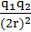=k=F,D对。
5.(多选)(2014·烟台高二检测)两个完全相同的小金属球,它们的带电荷量之
比为5∶1(皆可视为点电荷),它们在相距一定距离时相互作用力为F₁,如果让
它们接触后再放回各自原来的位置上,此时相互作用力变为F₂,则F₁∶F₂可能
为( )
A.5∶2 B.5∶4 C.5∶6 D.5∶9
【解析】选B、D。根据库仑定律,它们接触前的库仑力为F₁=k。若带同号电荷,接触后的带电荷量相等,都为3q,此时库仑力为F₂=k;若带异号电荷,接触时电荷先中和后平分,接触后的带电荷量也相等,都为2q,此时库仑力为
F′₂=k。由以上计算可知选项B、D正确。
【变式训练】(2014·海淀高二检测)使两个完全相同的金属小球(均可视为点电荷)分别带上-3Q和+5Q的电荷后,将它们固定在相距为a的两点,它们之间库仑力的大小为F₁。现用绝缘工具使两小球相互接触后,再将它们固定在相距为2a的两点,它们之间库仑力的大小为F₂。则F₁与F₂之比为( )
A.2∶1 B.4∶1 C.16∶1 D.60∶1
【解析】选D。由库仑定律得F₁=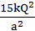,两小球相互接触后每个小球带电量为Q,固定在相距为2a的两点时,它们之间库仑力的大小为F₂=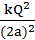,F₁∶F₂=60∶1。选项D正确。
6.如图所示,两根细线挂着两个质量相同的小球A、B,上、下两根细线的拉力分别为F_{A}、F_{B},现使两球带同种电荷,此时上、下细线受力分别为F′_{A}、F′_{B},则( )
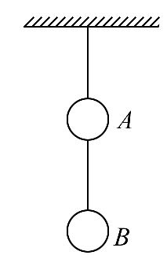
A.F_{A}=F′_{A},F_{B}>F′_{B} B.F_{A}=F′_{A},F_{B}<F′_{B}
C.F_{A}<F′_{A},F_{B}>F′_{B} D.F_{A}<F′_{A},F_{B}<F′_{B}
【解析】选B。两个小球都不带电时,F_{A}=G_{A}+F_{B},F_{B}=G_{B};使两球带同种电荷后,
F′_{A}+F_{斥}=G_{A}+F′_{B},F′_{B}=G_{B}+F_{斥},F_{A}=F′_{A},故F_{B}<F′_{B},故B项正确。
7.(2014·无锡高二检测)如图,足够大的光滑绝缘水平面上有三个带电质点,A和C围绕B做匀速圆周运动,B恰能保持静止,其中A、C和B的距离分别是L₁和L₂。不计三质点间的万有引力,则A和C的比荷(电量与质量之比)之比应是( )
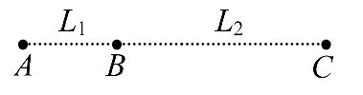
A.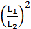 B.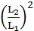 C.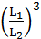 D.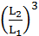
【解析】选C。根据B恰能保持静止可得：k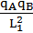=k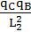。A做匀速圆周运动,k-k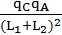=m_{A}ω²L₁,C做匀速圆周运动,k-k=m_{C}ω²L₂,联立解得A和C的比荷(电量与质量之比)之比应是。选项C正确。
二、非选择题(8分)
8.(2014·大连高二检测)如图所示,带电小球A和B放在倾角为30°的光滑绝缘斜面上,质量为m₁=m₂=1g,所带电荷量q₁=q₂=10⁻⁷C,A带正电,B带负电。沿斜面向上的恒力F作用于A球,可使A、B一起运动,且保持间距d=0.1m不变,求F。(g取10m/s²)
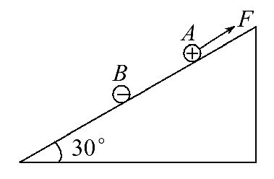
【解析】两球相互吸引的库仑力：
F_{库}=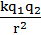=9×10⁻³N,A球和B球的加速度相同,隔离B球,
由牛顿第二定律有：
F_{库}-m₂gsin 30°=m₂a ①
把A球和B球看成整体,A、B间的库仑力为系统内力,由牛顿第二定律有
F-(m₁+m₂)gsin30°=(m₁+m₂)a ②
代入数据,由①式得a=4m/s²,
由②式得F=1.8×10⁻²N。
答案：1.8×10⁻²N
【总结提升】库仑定律的应用技巧
带电体在库仑力作用下可能处于平衡状态,也可能处于变速运动状态,解决这类问题一般的方法是：
(1)受力分析：除力学中常见的三种力外还要考虑库仑力的作用。
(2)状态分析：带电体是处于平衡状态还是处于变速运动状态。
(3)方法：隔离法与整体法的灵活运用。
(4)根据力的平衡条件或牛顿运动定律列方程求解。
关闭Word文档返回原板块

